Лабораторная работа №2
Объектно-ориентированные программирование на языке Java

Цель работы
В ходе выполнения данной лабораторной работы необходимо ознакомиться с особенностями объектно-ориентированного программирования (ООП) на языке Java, приобрести практические навыки программирования на языке Java с использованием основных принципов ООП.

Постановка задачи
Был выдан вариант 13.
Описать абстрактный класс CBuffer, содержащий следующие поля: идентификатор буфера (int bufID) – уникальный идентификатор буфера; размер буфера (int bufSize) – максимальный размер буфера; количество созданных буферов (int BufCount).
Доступ к полям класса CBuffer должны иметь только методы этого класса и методы его потомков. Для организации доступа к этим полям из других классов необходимо реализовать общедоступные методы: int GetBufCount(); int GetBufID(). Реализовать конструктор класса CBuffer(int count), выполняющий инициализацию идентификатора буфера(в качестве идентификатора использовать номер по порядку создаваемого буфера), размера буфера (значением count, передаваемым конструктору), увеличение количества созданных буферов. В классе CBuffer описать абстрактный метод Generate().
В соответствии с вариантом задания реализовать дочерний класс для создания буфера, хранящего значения заданного типа Double. Для хранения значений реализовать поле – массив значений типа Double. В конструкторе класса использовать вызов конструктора родительского класса CBuffer, и кроме того создать массив значений типа Double с использованием оператора new и проинициализировать его с импользованием метода Generate().
Реализовать 4 интерфеса. Создать произвольный класс, унаследованный от созданного ранее абстрактного класса и реализующий методы интерфейсов, необходимых для выполнения задания в соответствии с вариантом.
Реализовать класс Lab2Java, в методе main которого в соответствии с вариантом задания реализовать работу с объектами класса с использованием их методов: создать N буферов заданного типа T и размера L; вывести на экран информацию o буферах; вывести на экран первые 10 элементов буферов; вычислить функцию F для каждого буфера и вывести результат на экран; выполнить сортировку буферов методом S; вывести на экран первые 10 элементов буферов; сохранить буферы в файл с использованием метода O.

Ход выполнения работы

Текст программы
Программа составлена на языке Java и представлена в листингах 1 — 7.
Листинг 1 — Основной класс App
import java.io.File;
import java.io.IOException;

public class App
{
static final int BUFFER_INIT_SIZE = 20, BUFFER_COUNT = 5;

public static void main (String[] args)
{
try
{
for (int i = 0; i < BUFFER_COUNT; ++i)
{
var buffer = new MyBuffer(BUFFER_INIT_SIZE);
buffer.printInfo();
buffer.printFirstN(10);
buffer.max();
buffer.min();
buffer.sort();
buffer.printLastN(10);

if (i % 2 == 0)
{
buffer.saveOneLine(File.createTempFile("lab2-", "-buffer" + buffer.getId() + "-oneline"));
}
else
{
buffer.saveSeparateLines(File.createTempFile("lab2-", "-buffer" + buffer.getId() + "-multilines"));
}
}
}
catch (IOException e)
{
System.err.println(e.getMessage());
}
}

}

Листинг 2 — Класс AbstractBuffer
import java.util.Random;

public abstract class AbstractBuffer
{
private static int count = 0;
protected static final Random generator = new Random();

protected final int id;
protected final int size;

public AbstractBuffer (int size)
{
this.id = ++count;
this.size = size;
}

public final int getId ()
{ return id; }

public final int size ()
{
return size;
}

protected abstract void generate ();
}

Листинг 3 — Класс IBufferComputable
public interface IBufferComputable
{
public void max ();

public void min ();

public void sum ();
}

Листинг 4 — Класс IBufferPrintable
public interface IBufferPrintable
{
public void printInfo ();

public void printAll ();

public void printFirstN (int n);

public void printLastN (int n);
}

Листинг 5 — Класс IBufferSortable
public interface IBufferSortable
{
public void sort ();
}

Листинг 6 — Класс IBufferStorable
import java.io.File;
import java.io.IOException;

public interface IBufferStorable
{
public void saveOneLine (File file) throws IOException;

public void saveSeparateLines (File file) throws IOException;
}

Листинг 7 — Класс MyBuffer
import java.io.File;
import java.io.IOException;
import java.nio.file.Files;
import java.util.Arrays;
import java.util.stream.Collectors;

public class MyBuffer extends AbstractBuffer
implements IBufferComputable, IBufferPrintable, IBufferSortable, IBufferStorable
{
protected final Double[] data;

public MyBuffer (int size)
{
super(size);
this.data = new Double[this.size];
generate();
}

@Override
protected void generate ()
{
for (int i = 0; i < size; ++i)
data[i] = generator.nextDouble();
}

@Override
public void saveOneLine (File file) throws IOException
{
try (var writer = Files.newBufferedWriter(file.toPath()))
{
for (var element : data)
{
writer.write(element.toString());
writer.write(" ");
}
}
}

@Override
public void saveSeparateLines (File file) throws IOException
{
try (var writer = Files.newBufferedWriter(file.toPath()))
{
for (var element : data)
{
writer.write(element.toString());
writer.newLine();
}
}
}

@Override
public void sort ()
{
int i, j;
for (int gap = data.length / 2; gap > 0; gap /= 2)
{
for (i = gap; i < data.length; i++)
{
Double tmp = data[i];
for (j = i; j >= gap && tmp.compareTo(data[j - gap]) < 0; j -= gap)
{
data[j] = data[j - gap];
}
data[j] = tmp;
}
}
}

@Override
public void printInfo ()
{
System.out.println(this.toString());
}

@Override
public void printAll ()
{
System.out
.println(
"Содержимое буфера: "
+ Arrays.stream(data).map(x -> x.toString()).collect(Collectors.joining("; ", "{", "}")) + ".");
}

@Override
public void printFirstN (int n)
{
System.out
.println(
"Первые " + n + " элементов: "
+ Arrays
.stream(Arrays.copyOfRange(data, 0, n))
.map(x -> x.toString())
.collect(Collectors.joining("; ", "{", "}"))
+ ".");
}

@Override
public void printLastN (int n)
{
System.out
.println(
"Последние " + n + " элементов: "
+ Arrays
.stream(Arrays.copyOfRange(data, size - n, size))
.map(x -> x.toString())
.collect(Collectors.joining("; ", "{", "}"))
+ ".");
}

@Override
public void max ()
{
System.out.println("Максимальное значение в буфере: " + getMaxValue() + ".");
}

private Double getMaxValue ()
{
Double max = data[0];
for (int i = 1; i < size; ++i)
{
if (data[i] > max)
{
max = data[i];
}
}
return max;
}

@Override
public void min ()
{
System.out.println("Минимально значение в буфере: " + getMinValue() + ".");
}

private Double getMinValue ()
{
Double min = data[0];
for (int i = 1; i < size; ++i)
{
if (data[i] < min)
{
min = data[i];
}
}
return min;
}

@Override
public void sum ()
{
double sum = 0.0;
for (var element : data)
{
sum += element;
}

System.out.println("Сумма: " + sum + ".");
}

@Override
public String toString ()
{
return String.format("ID: %d. Тип: %s. Размер: %d.", id, data[0].getClass().getName(), size);
}
}

Результаты тестирования
Программа была скомпилированна и запущена. Результат запуска представлен на рисунке 1. Программа вывела на экран ожидаемые данные. Врезультате работы было создано во временном каталоге операционной системы 5 файлов (рисунок 2), каждый из которых соответствует содержимому буфера. Рисунок 3 демонстрирует содержимае файла: элементы буфера, как и ожидалось, записаны в одну строчку. Рисунок 4 демонстрирует содержимое другого файла: каждый элемент буфера записан на новой строчке.
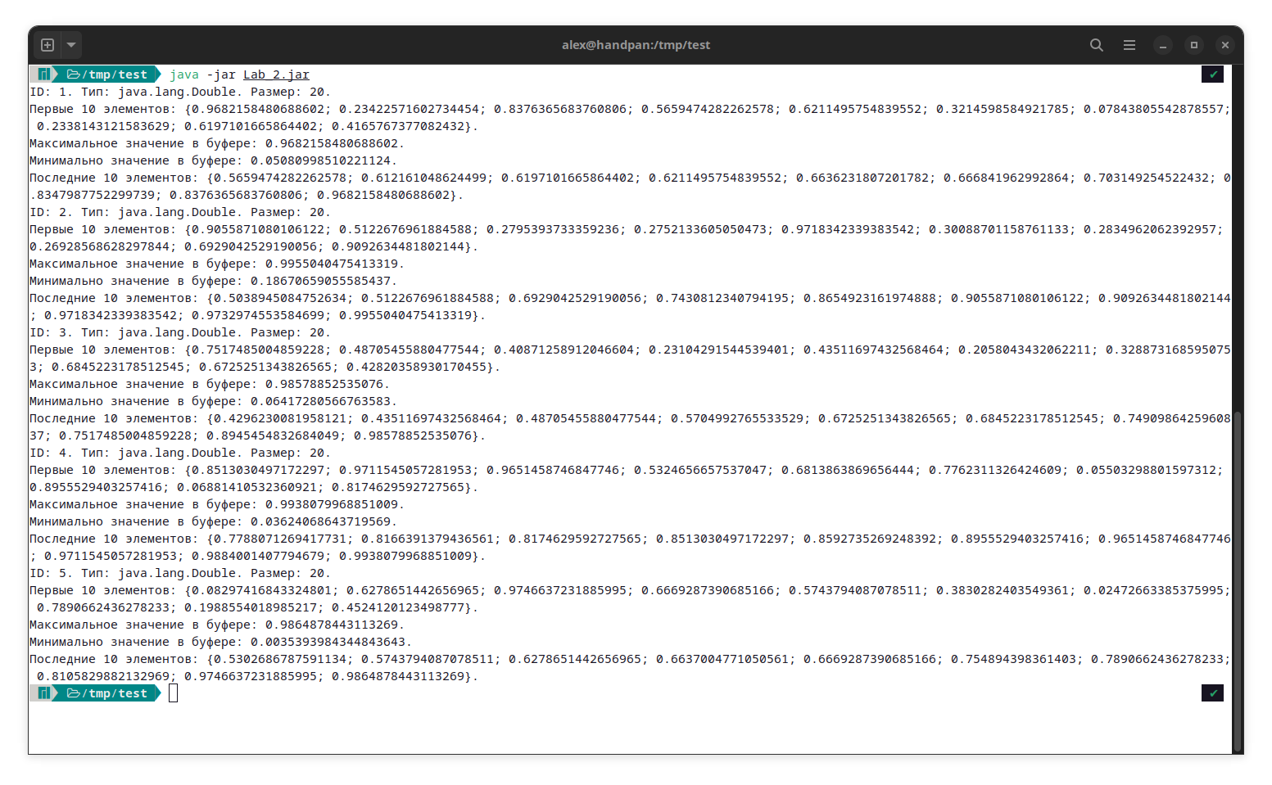Рисунок 1 — Результат работы программы
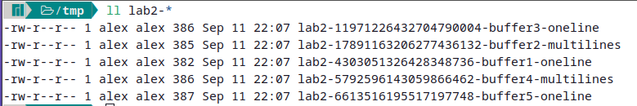Рисунок 2 — Список созданных файлов
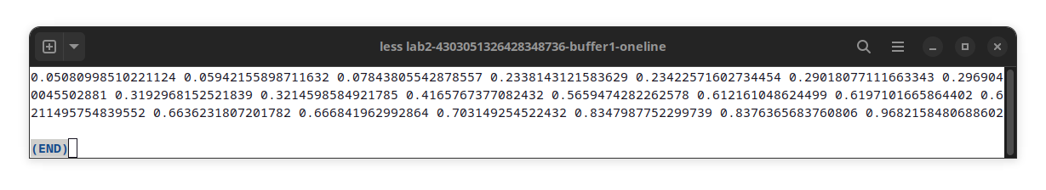Рисунок 3 — Содержимое буфера, записанное в одну строку
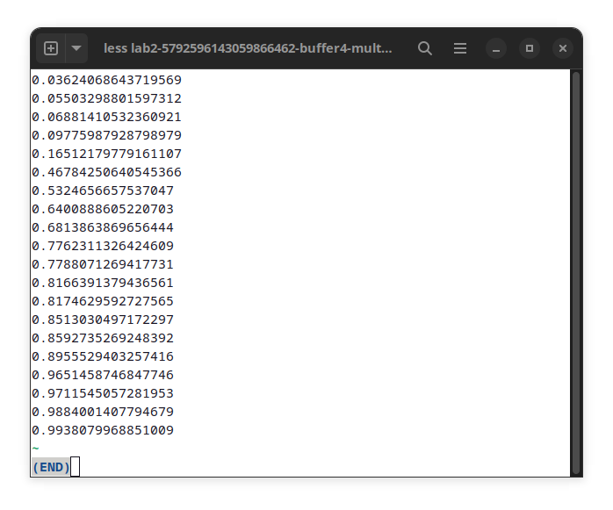Рисунок 4 — Содержимое буфера, записанное на нескольких строках

Вывод
При выполнении данной лабораторной работы были получены навыки создания классов, абстрактных классов, интерфейсов, объявления методов и свойств в них и принципы наследования классов в языке Java.

